
Vilniaus miesto savivaldybės 2021 metų Ekologinio švietimo programa

Programa patvirtinta Vilniaus miesto savivaldybės administracijos direktoriaus 2021 m. birželio mėn. 2 d. įsakymu Nr. 30-1487/21

Projektas „Gamtai draugiška mokykla“

Vykdytojas VšĮ RV agentūra
Projekto vadovė Vaida Griškevičienė

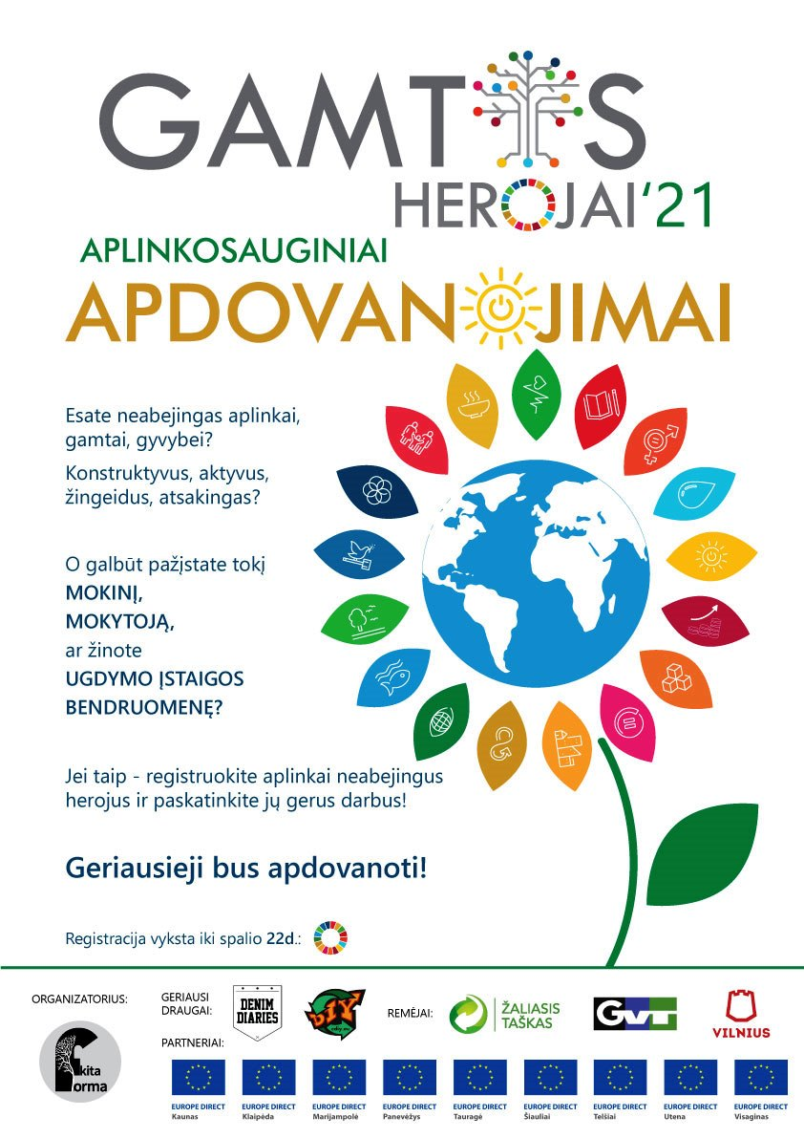
Vykdant projektą organizuotos dvi konferencijos, du kūrybiniai praktikumai, baigiamasis projekto renginys – 2021 metų Gamtos herojų paskelbimas ir apdovanojimas.

    - Aplinkosauginė konferencija mokiniams „Gamtos herojus ‘21”. Renginys vyko nuotoliniu būdu. Jo metu pristatyta geroji dalyvių (mokytojų, įtakingų asmenų ir pačių mokinių) patirtis bei „Gamtos herojų“ nominacijos:
• Metų aplinkosauginio ugdymo įstaiga
• Metų aplinkai draugiškiausias mokinys
Konferencijos pranešėjai ir temos:
- „Mano moto: įsivietinti ir apsiriboti“, Marijus Gailius, LR aplinkos ministro komunikacijos patarėjas;
- „Nuo mokyklos suolo iki namų…“, Vaida Gailiūnienė, Vilniaus Žirmūnų gimnazijos technologijų mokytoja ;
- „Kaip aš užaugau“, Ugnė Kerulytė, Pabradės „Ryto“ gimnazijos gamtosaugininio komiteto narė, Gamtos herojų 2020 m. Ekologiškiausio mokinio kategorijos laimėtoja;
- „Žingsnis po žingsnio“, Lukas Janiulis, Šiaulių universitetinės gimnazijos mokinys, aplinkosaugos entuziastas;
- Projekto „Gamtos herojai ‘21“ pristatymas.
Konferencijos trukmė 6 val.
Seminare nuotoliniu būdu dalyvavo apie 1600 mokinių.
Renginio įrašas: https://www.youtube.com/watch?v=WCJ1Uz9IrYw

    - Aplinkosauginė konferencija mokytojams „Gamtos herojus ’21”. Renginys vyko nuotoliniu būdu. Pristatytos „Gamtos herojų“ nominacijos:
• Metų aplinkosauginio ugdymo įstaiga
• Metų ekologiškiausias pedagogas
Konferencijos pranešėjai ir temos:
1. „Gamtojauta - siekis ir rezultatas“, Eglė Rakauskienė, Kauno Algio Žikevičiaus saugaus vaiko mokyklos dir. pavaduotoja ugdymui ir Ugnė Kriščiūnienė, Vilniaus lopšelio-darželio “Justinukas” meninio ugdymo mokytoja;
2. „Įkvepiančios pamokos – kaip ilsėtis pamokų metu?“
Gintarė Klimienė, tvaraus gyvenimo entuziastė, Vilniaus šiuolaikinės mokyklos centro geografijos mokytoja;
3. ,,Darbų kabinetas“, Dalia Čiupailienė, Vilniaus šv. Kristoforo gimnazijos direktoriaus pavaduotoja ugdymui;
4. „Kelionė žaliuoju taku...“, Zita Čičiurkienė, Švenčionių r. Pabradės „Ryto“ gimnazijos geografijos mokytoja metodininkė, ekologų klubo „Žaliuoju taku“ vadovė;
5. Projekto „Gamtos herojai ‘21” pristatymas.
Konferencijos trukmė 6 akad. val. Nuotoliniame renginyje dalyvavo 390 dalyvių. Renginio įrašas: https://www.youtube.com/watch?v=JGOiKVwXKsk&t=1717s.

2021-10-19. Kūrybinės dirbtuvės „Eko-laboratorija“. Renginio metu projekto dalyviai supažindinti su praktiniu tvarių principų įgyvendinimo pavyzdžiu. Gamintos dovanėlės iš gamtai draugiškų miltų ir druskos tešlos. Susipažinta su namuose esančių maisto produktų ir priemonių panaudojimo galimybėmis. Edukacijoje dalyvavo 250 dalyvių. Renginio trukmė 4 val. 2 lektoriai.

2021-10-22. Kūrybinės dirbtuvės „Eko-laboratorija“. Gaminti vonios druskų burbulai. Susipažinta su namuose esančių maisto produktų ir priemonių panaudojimo galimybėmis. Edukacijoje dalyvavo: 190 dalyvių. Renginio trukmė 4 akd. val. 2 lektoriai. Projektas „Gamtai draugiška mokykla“. VšĮ RV agentūra.

    - „Gamtos herojų apdovanojimai“ – finalinis projekto „Gamtos herojai ‘21“ renginys. 50 dalyvių. Renginio metu apibendrintas projektas bei rezultatai, paskelbti 2021 metų laimėtojai:
Metų aplinkosauginio ugdymo įstaiga – Kretingos Jurgio Pabrėžos universitetinė gimnazija (1000 eurų vertės stipendija);
Metų ekologiškiausias mokytojas – Radviliškio raj. Sidabravo gimnazijos mokytoja Silva Morkūnienė (500 eurų vertės stipendija);
Metų aplinkai draugiškiausias mokinys – Gabija Urnaitė (500 eurų vertės stipendija);
Metų aplinkosauginio švietimo įstaigos Vilniaus mieste:
Vilniaus lopšelis-darželis ,,Viltenė“, Vilniaus paslaugų verslo profesinio mokymo centras, Jaunųjų pasieniečių bendruomenė, Vilniaus lopšelis-darželis „Aušrelė“;
Metų ekologiškiausi pedagogai Vilniaus mieste:
Jolanta Pileckienė, Rima Kazlauskienė, , Inga Gedgaudienė;
Metų aplinkai draugiškiausias mokinys Vilniaus mieste:
Emilija Buchoveckytė;
Renginio trukmė 4 akad. val.,
Renginio įrašas: https://www.youtube.com/watch?v=PTGKdtcXB5A
Medžiaga patalpinta internetiniame puslapyje: https://kita-forma.lt/gamtos-herojai/gamtos-herojai-21/
Taip pat facebook puslapyje: https://www.facebook.com/KitaformaRV/photos/pcb.4408287139296945/4408283169297342
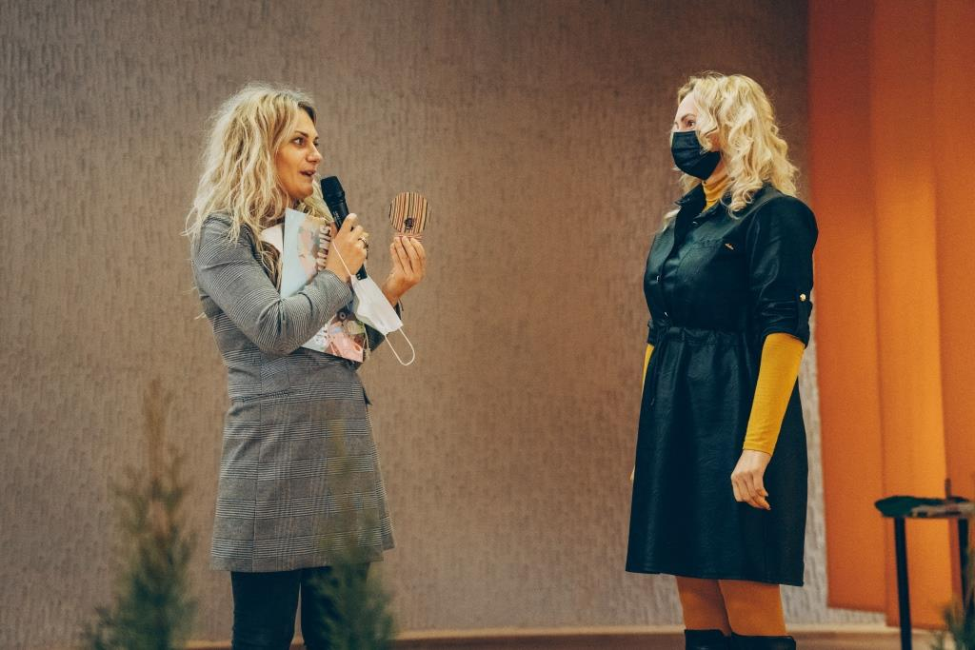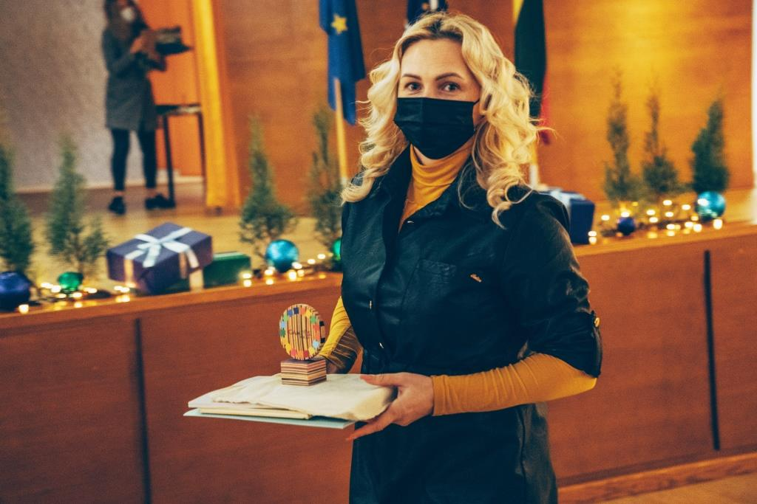

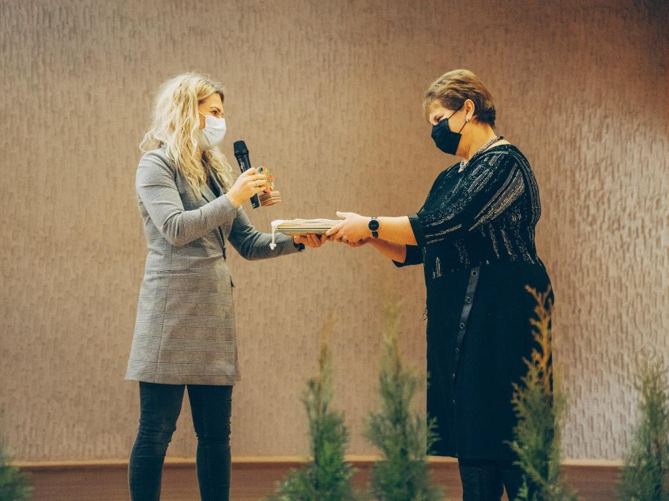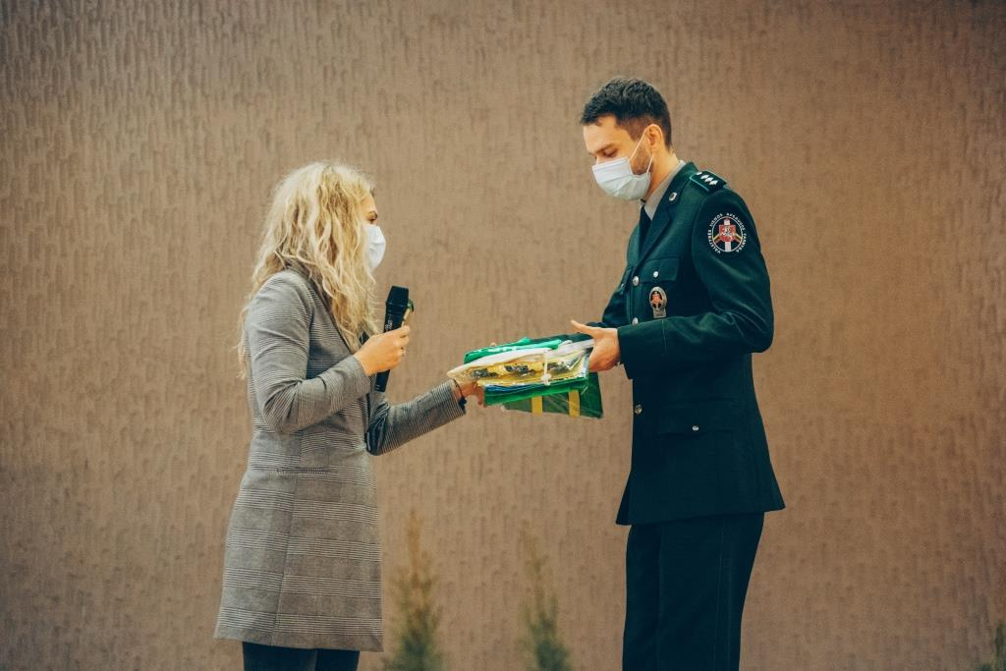

Viešinimo straipsnis spaudoje: https://www.delfi.lt/partnerio-turinys/naujienos/mokytoja-ir-tvaraus-gyvenimo-salininke-g-klimiene-lietuvoje-reikalinga-aplinkosaugini-svietima-skatinanti-reforma.d?id=88460131

